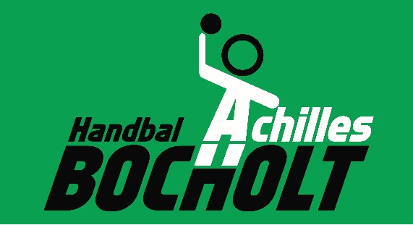

**Bijscholing 1 juni 2020**

**IN VORM BLIJVEN TIJDENS CORONATIJDEN VOOR HANDBALLERS**

**Wanneer: Maandag 1 juni 2020** **Aanvang :** 18u00

**Waar: Online**

**Docent: Spooren Sven**

**Doelgroep:**

Handballers/trainers

**Inschrijvingsgeld:** Gratis

**Inschrijvingen:** Doeswijk Lieke **Email:** [lieke05@hotmail.com](mailto:lieke05@hotmail.com)

**Tel:** 0494/36 33 25

**Inschrijvingsdatum:** tot 5/5/2020

***Deze bijscholing telt voor het JSF mee voor alle trainerslicenties vanaf C voor 2 credits.***

